Nesta fase do projeto decidimos migrar o banco de dados de MongoDB para o AWS RDS MySQL, primeiro porque queríamos um banco de dados auto-gerenciado com um custo baixo e com pouco requisito computacional, pois não temos dimensão o suficiente para saber como será preciso escalar o banco ainda, se será vertical ou horizontal, a princípio setamos uma instancia db.t3.micro com alertas de performance com um SNS para avisar por e-mail, e assim analisar os dados para nos basearmos se continuamos com um RDS MySQL, se continuaremos com relacional ou talvez até migrar para um Amazon Aurora, dependendo da necessidade.
Dito isso aqui estão nossos modelos de dados.

Modelo concentual:

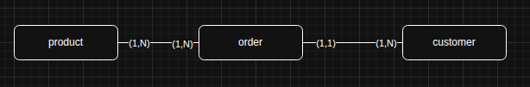

Modelo lógico:
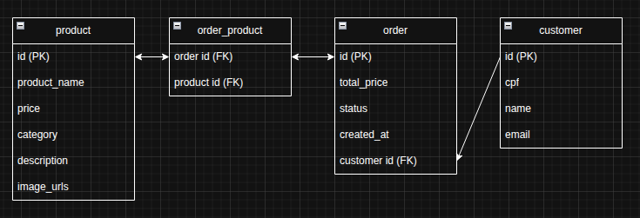
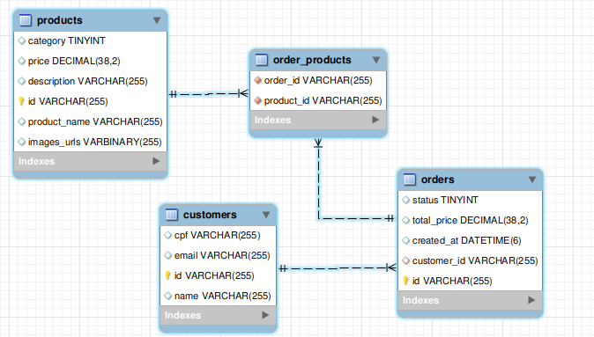
Modelo físico:

